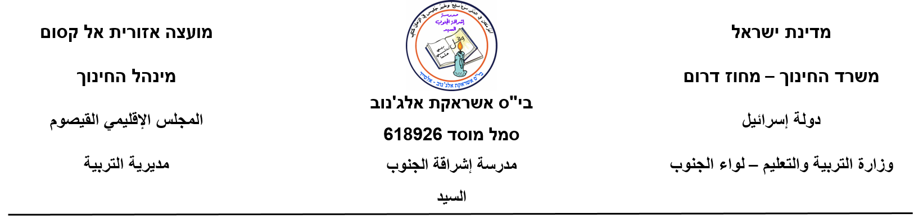

**ענו על השאלות הבאות:**

**1. מַיְּנוּ אֶת הַמִילִים הַבָּאוֹת לְפִי הַטַבְלָה:**

גָדוֹל, סוּס, אֶל, שְׂעָרוֹת, עוֹמֵד, עוּלָם, כְּמוֹ, הִזְמִין, חָזָק, עַל, דוֹהֵר, זָנָב, לְיַד, הַרְבֵּה, אָמַר, קְצָרוֹת

|  |  |  |  |
| --- | --- | --- | --- |
| **שְׁמוֹת עֶצֶם** | **פְּעָלִים** | **תְּאָרִים** | **מִלוֹת יַחַס** |
|  |  |  |  |
|  |  |  |  |
|  |  |  |  |
|  |  |  |  |

**2. הַתְאִימוּ לְכֹל פֹּעַל אֶת שֵׁם הַפְּעֻלָה הַנָכוֹן:**

**שְׁמוֹת פְְּעֻלָה:** דְהִירָה, צְִעידָה, גְדִילָה, אַהֲבָה, נְפִילָה, רִיצָה, שֵׁנָה, עֲמִידָה

|  |  |
| --- | --- |
| **פְּעָלִים** | **שְׁמוֹת פְּעֻלָה** |
| רָצִים |  |
| נוֹפְלִים |  |
| גְדֵלִים |  |
| דוֹהֲרִים |  |
| יְשֵׁנִים |  |
| אוֹהֲבִים |  |
| עוֹמְדִים |  |
| צוֹעֲדִים |  |

**עבודה נעימה**

**גרה מוראד**